104學年度第2學期高中職適性學習社區教育資源均質化實施方案104-1-1-7生命教育內涵發展暨建構校園文化特色【攀岩訓練體驗營】實施計畫

壹、依 據：
教育部國民及學前教育署104年11月18日臺教授國部字第1040132876號函辦理。
貳、目 標：
一、強化強健體魄，學習運用策略來解決問題，提升社區學生生命動力。
二、透過攀岩基礎訓練，協助社區國中生學習忍受挫折的素養，落實生命教育核心素養與精
神。
參、辦理單位：
- 指導單位：教育部國民及學前教育署。
- 主辦學校：長榮高中。
- 承辦單位：長榮高中體育組
肆、實施方式：
- 參加對象：社區國中學生。
二、預定參加人數：40人。
三、活動時間：105年4月16日(週六)上午8:00至12:00。
四、活動地點：長榮中學攀岩場。
五、報名方式：
(一)網路報名：
1.報名網址：http://203.64.21.101/cjcamp/
2.查詢報名狀態：http://203.64.21.101/cjcamp/okforms.php
(二)聯絡人：06-2381711#1788，黃宗雄組長。
(三)請於105年4月8日(週五)前，完成報名。

伍、經 費：
本計畫經費由教育部適性學習社區均質化實施方案提供，不足部份由學校支應。

陸、活動時間表及課程內容：
時間 | 課程內容 | 活動地點 | 備註
8:00～8:30 | 報到 | 長榮中學  攀岩場 | 礦泉水由主辦單位提供
8:30～9:30 | 橫向攀爬出及技巧介紹(A.B區) | 長榮中學  攀岩場 | 礦泉水由主辦單位提供
9:30～9:40 | 休 息 | 長榮中學  攀岩場 | 礦泉水由主辦單位提供
9：40～10：40 | 確保攀登  (縱向攀爬A.B區) | 長榮中學  攀岩場 | 礦泉水由主辦單位提供
10：40～11：00 | 休 息 | 長榮中學  攀岩場 | 礦泉水由主辦單位提供
11:00～11:45 | C區挑戰 | 長榮中學  攀岩場 | 礦泉水由主辦單位提供
11:45～12:00 | 整理裝備 | 長榮中學  攀岩場 | 礦泉水由主辦單位提供
12:00 | 歡喜賦歸 | 長榮中學  攀岩場 | 礦泉水由主辦單位提供

課程內容 | 注意事項
1. 基本繩結  2. 攀岩裝備認識  3. 上方確保技術  4. 平衡攀登技巧  5. 攀岩禮節與口令  6. 介紹攀岩場設備。  7. 介紹攀岩活動基本技巧及注意事項。  8.橫向攀爬訓練(A.B區)。  9.縱向攀爬訓練(A.B區)。  10.C區(高6.2公尺斜度)挑戰。 | 1.著運動服裝、運動鞋(個人攀岩裝備亦可)  2.在攀岩場要遵守教師口令，不得自行攀爬  3.攀岩場內不得攜帶食物或飲料  4.確保著裝須經確保人員檢查

柒、交通：
(一)本校位置圖：
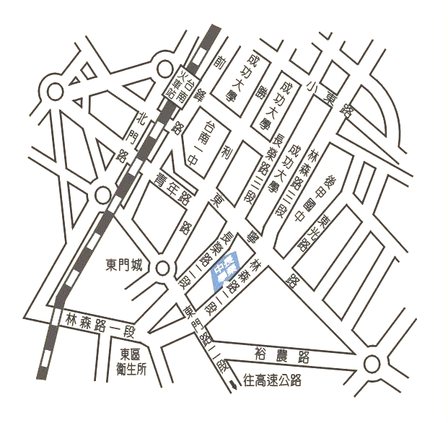

(二)本校校園平面圖：

